JJF

**中华人民共和国国家计量技术规范**

**JJF XXXX-202X**

直流分流器检定装置校准规范

**Calibration Specification for Verification Equipment of DC Shunts**

**（征求意见稿）**

××××⎯××⎯××发布 ××××⎯××⎯××实施

**国家市场监督管理总局**发布

JJF XXXX-202X

**直流分流器检定装置校准规范**

**Calibration Specification for**

**Verification Equipment of DC Shunts**

**归口单位：**全国电磁计量技术委员会

**主要起草单位：**XXXXXX

**参加起草单位：**XXXXX

本规范委托全国电磁计量技术委员会负责解释。

本规范主要起草人:

XXX（XXXXXXXXXXX）

参加起草人:

XXX（XXXXXXXXXXXX）

目录

引　　言 V

1 范围 1

2 引用文件 1

3 术语 1

4 概述 1

5 计量特性 4

6 校准条件 4

6.1 环境条件 4

6.2 测量标准及其他设备 5

7 校准项目和校准方法 5

7.1 校准项目 5

7.2 校准方法 6

8 校准结果表达 14

9 复校时间间隔 14

附录A 15

附录B 18

附录C 19

附录D 21

### 引　　言

本规范依据JJF1071—2010《国家计量校准规范编写规则》、JJF 1001-2011《通用计量术语及定义》、JJF 1059.1-2012《测量不确定度评定与表示》编制。

本规范规定了直流分流器检定装置的主要技术要求、校准项目及校准方法。

本规范是首次制定的国家计量校准规范。

直流分流器检定装置校准规范

### 1 范围

本规范适用于电流输出范围在0.5A~10kA的直流分流器检定装置（以下简称装置）的校准。

### 2 引用文件

本规范引用下列文件：

JJG 1069 直流分流器检定规程

凡是注日期的引用文件，仅注日期的版本适用于本规范；凡是不注日期的引用文件，其最新版本（包括所有的修改单）适用于本规范。

### 3 术语

3.1 纹波ripple wave

在直流电压或电流中，叠加在直流上的交流分量，纹波的大小通常采用有效值或峰值来表示，本规范采用有效值表示。

3.2 纹波系数ripple coefficient

输出纹波电压（电流）交流分量的有效值与输出直流电压（电流）之比，通常采用百分比（%）表示，纹波系数是表征纹波大小的相对量。

3.3 直流分流器的变比 transformation ratio of DC shunt

直流分流器流入仪器仪表测量回路的电流可忽略不计时，输入电流除以输出电压的商。

### 4 概述

直流分流器检定装置根据测量原理可分为标准源法、比较法、测差法。

标准源法装置主要由直流标准电流源、直流电压表组成。直流标准电流源可直接输出标准电流，也可由直流恒流源和直流电流表组合而成，装置的原理框图如图1所示。装置通过输出直流电流*I*，并使用直流电压表测量分流器两端的压降*U*，得到被检分流器的实际变比*K*=*I/U*，实现对直流分流器的检定。

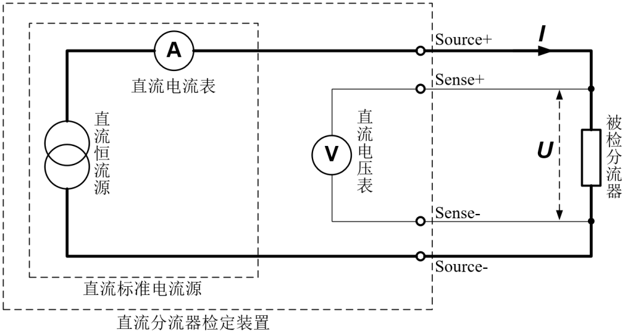

图1 标准源法直流分流器检定装置的原理框图

比较法装置主要由直流恒流源、I/V转换标准、直流电压表组成，其中I/V转换标准可以是直流电流比例标准和直流标准电阻的组合，也可以是标准直流分流器，装置的原理框图如图2所示。装置通过输出直流电流*I*，同步触发直流电压表V1和V2分别测量I/V转换标准的输出电压*U*1和被检直流分流器的输出电压*U*2，依据公式（1）计算被检分流器的误差：



式中：

——装置的I/V转换标准的变比，A/V；

——被检直流分流器的额定变比，A/V；

——由直流电压表V1测得的I/V转换标准的输出电压，V；

——由直流电压表V2测得的被检直流分流器的输出电压，V；

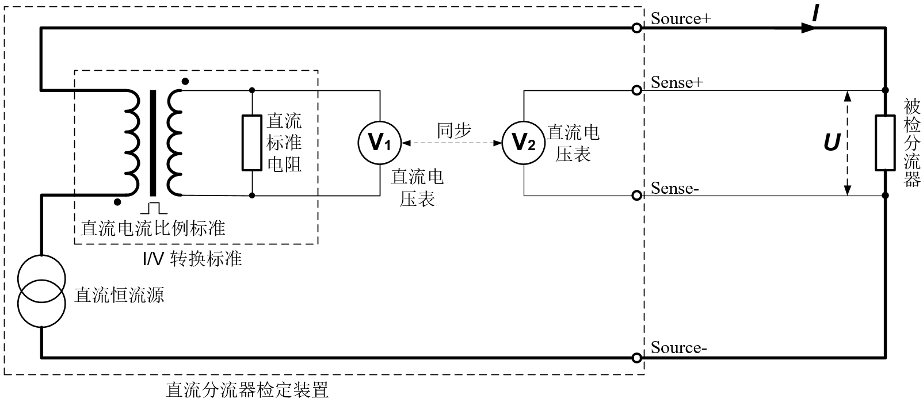

图2 比较法直流分流器检定装置的原理框图

测差法装置主要由直流恒流源、I/V转换标准、直流电压表、直流差值电压表组成，其中I/V转换标准可以是直流电流比例标准和直流标准电阻的组合，也可以是标准直流分流器，装置的原理框图如图3所示。该方法通过选择合适的直流比例标准的变比及直流标准电阻，使得装置与被检分流器的额定输出电压相等。装置通过输出直流电流*I*，用直流电压表V1和ΔV分别测量直流标准电阻输出的参考电压*U*1和差值电压*ΔU*，依据公式（2）计算被检分流器的误差：



式中：

——装置的I/V转换标准的变比，A/V；

——被检直流分流器的额定变比，A/V；

——由直流电压表V1测得的I/V转换标准的输出电压，V；

——由直流差值电压表ΔV测得的被检分流器与I/V转换标准的差值电压，V。

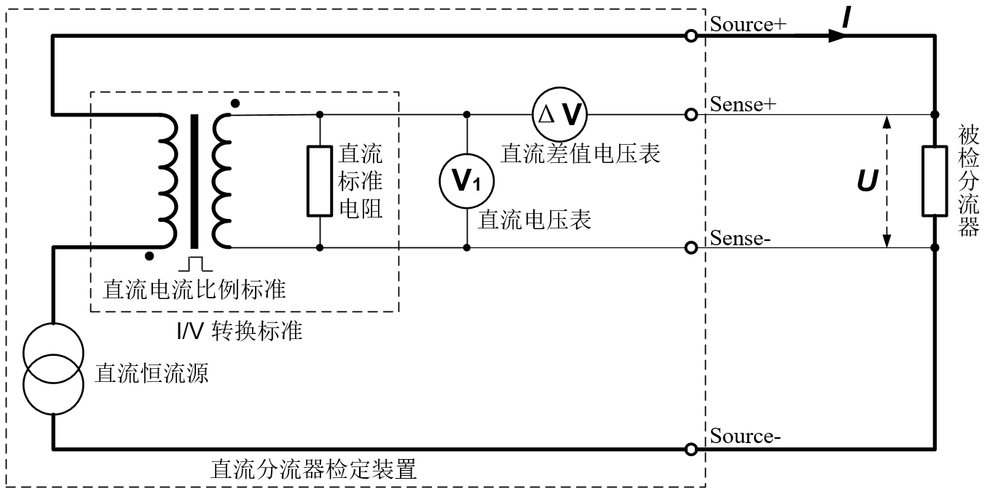

图3 测差法直流分流器检定装置的原理框图

### 5 计量特性

电流输出范围：0.5 A~ 10kA，变比测量范围：0.1 A/V~ 150 kA/V，各计量特性最大允许误差见表1

表1 装置计量特性一览表

|  |  |  |  |  |  |  |  |
| --- | --- | --- | --- | --- | --- | --- | --- |
| 等级指数 | 0.005级 | 0.01级 | 0.02级 | 0.05级 | 0.1级 | 0.2级 | 0.5级 |
| 变比最大  允许误差 | ±0.005% | ±0.01% | ±0.02% | ±0.05% | ±0.1% | ±0.2% | ±0.5% |
| 电流输出最大  允许误差 | ±0.002% | ±0.005% | ±0.01% | ±0.02% | ±0.05% | ±0.1% | ±0.2% |
| 电流短期稳定性（通常为60s） | ±0.0002% | ±0.0005% | ±0.001% | ±0.002% | ±0.005% | ±0.01% | ±0.02% |
| 电流纹波系数 | 0.01% | 0.02% | 0.05% | 0.1% | 0.2% | 0.5% | 1% |

注：以上所有指标不是用于合格性判别，仅供参考。

### 6 校准条件

#### 6.1 环境条件

校准时的环境条件应符合表2的规定，校准场所没有可觉察的振动。

表2校准时的参比条件

|  |  |  |
| --- | --- | --- |
| 影响量 | 参比条件 | |
| 0.005级，0.01级，0.02级，0.05级 | 0.1级，0.2级，0.5级 |
| 环境温度 | 20℃±1℃ | 20℃±5℃ |
| 相对湿度 | 40%～70% | 30%～80% |

#### 6.2 测量标准及其他设备

6.2.1 电流测量标准

电流测量标准可以是独立使用的标准电流表，也可以是电流比例标准、标准电阻、标准电压表的组合，或者是标准分流器与标准电压表的组合。电流测量标准的测量范围应覆盖被校装置的电流输出范围，扩展不确定度（*k*=2）应不大于被校装置的电流最大允许误差绝对值的1/3，测量重复性应不大于被校装置的电流短期稳定性的1/10。

电流测量标准各模块的测量带宽应不低于1 kHz；在校准电流纹波时，标准电压表应具有纹波测量功能；也可使用具有真有效值测量功能的交流电压表替代。

6.2.2 比率电压发生装置

比率电压发生装置可根据电流测量标准的电流测量值*I*N、被校装置的变比校准点输出，输出标准电压信号*U*N。比率电压发生装置可以采用电阻箱，也可以采用电子电路实现。

比率电压发生装置的输出范围应覆盖被校装置的电压输入范围，且应包含10 μV~300mV的范围。其电压调节细度应能使得标准装置的变比（*I*N/*U*N）最小分辨力不大于被校装置的等级指数的1/20。

比率电压发生装置和电流测量标准组成的标准装置的变比扩展不确定度（*k*=2）应不大于被校装置的变比最大允许误差绝对值的1/3。

注：电流测量标准和比率电压发生装置可以是两台独立装置，也可做成整体仪器。

### 7 校准项目和校准方法

#### 7.1 校准项目

装置校准项目如表3所示：

表3 校准项目一览表

|  |  |  |
| --- | --- | --- |
| 序号 | 校准项目 | 校准方法条款 |
| 1 | 电流示值误差 | 7.2.3 |
| 2 | 电流短期稳定性 | 7.2.4 |
| 3 | 电流纹波 | 7.2.5 |
| 4 | 变比示值误差 | 7.2.6 |

#### 7.2 校准方法

##### 7.2.1 校准前准备

（a）外观检查

装置的外观应完好，各开关、按键等使用正常，不应有影响电气性能的机械损伤。

（b）工作正常性检查

通电后装置各项功能应正常，各开关和按键应能正常工作。

（c）预热

在6.1的环境条件下，按说明书要求接通装置电源，对设备进行预热。

（d）清零

校准前应对装置电压表进行清零操作。

##### 7.2.2 校准点的选取原则

###### 7.2.2.1 注意事项

（a）校准点应覆盖所有量程并兼顾各量程之间的覆盖性及量程内的均匀性，同时应参考被校装置使用说明书中对校准点的建议；

（b）可根据实际情况或送校单位的要求选取校准点。

###### 7.2.2.2 电流示值误差

基本量程均匀选取不少于5个校准点，非基本量程不少于2个校准点（要考虑量程间的覆盖和基本量程的最大误差点，一般包含量程的50%、100%点）；如有负极性输出，只需校准每个量程的负满度点。

###### 7.2.2.3 电流短期稳定性

选取各电流量程值的90%~110%作为校准点。

###### 7.2.2.4 电流纹波

选取各电流量程的满量程值作为校准点，并应调节负载使其达到电流量程对应的额定负载电压。

###### 7.2.2.5 变比示值误差

变比的校准点为电压和电流的组合，电流选取各量程的满量程值，电压选取各量程的满量程值及被校装置常用校准的分流器额定电压的1%、10%、50%、100%，如75mV分流器对应的电压值为0.75 mV、7.5 mV、37.5 mV、75 mV。

##### 7.2.3 电流示值误差

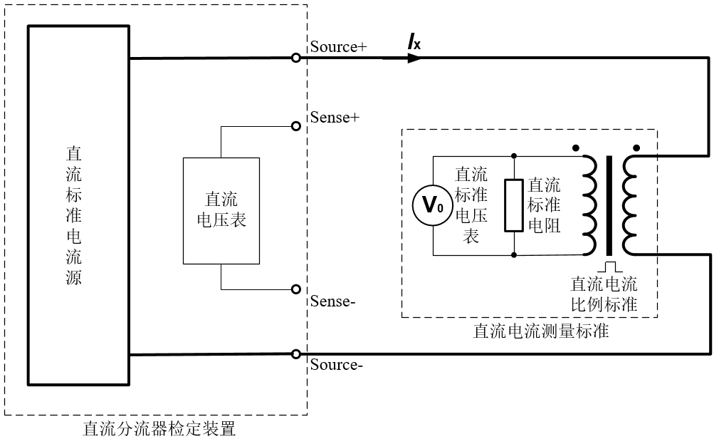

图4 直流分流器检定装置电流示值误差的校准线路图

校准步骤如下：

（a）按图4所示校准示意图接线。

（b）调节被检装置输出电流至校准点，记录直流电流测量标准的电流标准值*I*N，若直流电流测量标准由直流电流比例标准、直流标准电阻、直流标准电压表等设备组成，则电流标准值*I*N可按公式（3）计算：



式中：

——直流电流比例标准的变比，A/A；

——直流标准电压表V0的测量值，V；

——直流标准电阻的阻值，Ω。

（c）若被检装置为标准源法，则记录被检装置的电流示值*I*X；若被检装置为比较法或测差法，则记录图2或图3中直流电压表V1的测量值*U*1，则*I*X可按公式（4）计算：



式中：

——被检装置的I/V转换标准的变比，A/V；

——被检装置内直流电压表V1测得的I/V转换标准的输出电压，V；

（d）被校装置的电流示值绝对误差按式（5）计算：



（e）被校装置的电流示值相对误差按式（6）计算：



##### 7.2.4 电流短期稳定性

短期稳定性的校准可与电流示值误差同时进行，校准步骤如下：

（a）按图4所示校准示意图接线。

（b）调节装置输出电流至校准点，在装置说明书规定时间间隔（通常为60s）内，按一定的记录间隔（通常为1s）记录直流电流测量标准的测量值*I*1、*I*2…*I*n。按公式（7）计算出电流平均值：



（c）根据式（8）计算输出电流的短期稳定性S。



式中：

——直流电流测量标准第n个点的电流测量值，A；

——直流电流测量标准在规定时间间隔内电流测量的平均值，A；

——规定时间间隔内，被校装置电流稳定性的标准方差，A;

$S$——被校装置的电流短期稳定性，%。

若直流电流测量标准由直流电流比例标准、直流标准电阻、直流标准电压表等设备组成，则电流测量值*I*n可按公式（3）计算。

##### 7.2.5 电流纹波

电流纹波的校准可与电流示值误差同时进行，校准步骤如下：

（a）按图4所示校准示意图接线，图中的直流标准电压表应具有纹波测量功能；若不具备，可使用真有效值交流电压表替代。

（b）调节装置输出电流至校准点，记录电流标准值*I*N、标准电压表的示值*U*AC，则电流纹波系数按式（9）计算：



式中：

——被校装置的电流纹波系数，%；

——直流电流比例标准的变比，A/A；

——标准电压表的交流有效值示值，V；

——直流标准电阻的阻值，Ω；

——直流电流测量标准的电流标准值，A。

##### 7.2.6 变比示值误差

A.对于采用标准源法的被校装置，校准步骤如下：

（a）按图5所示校准示意图接线。

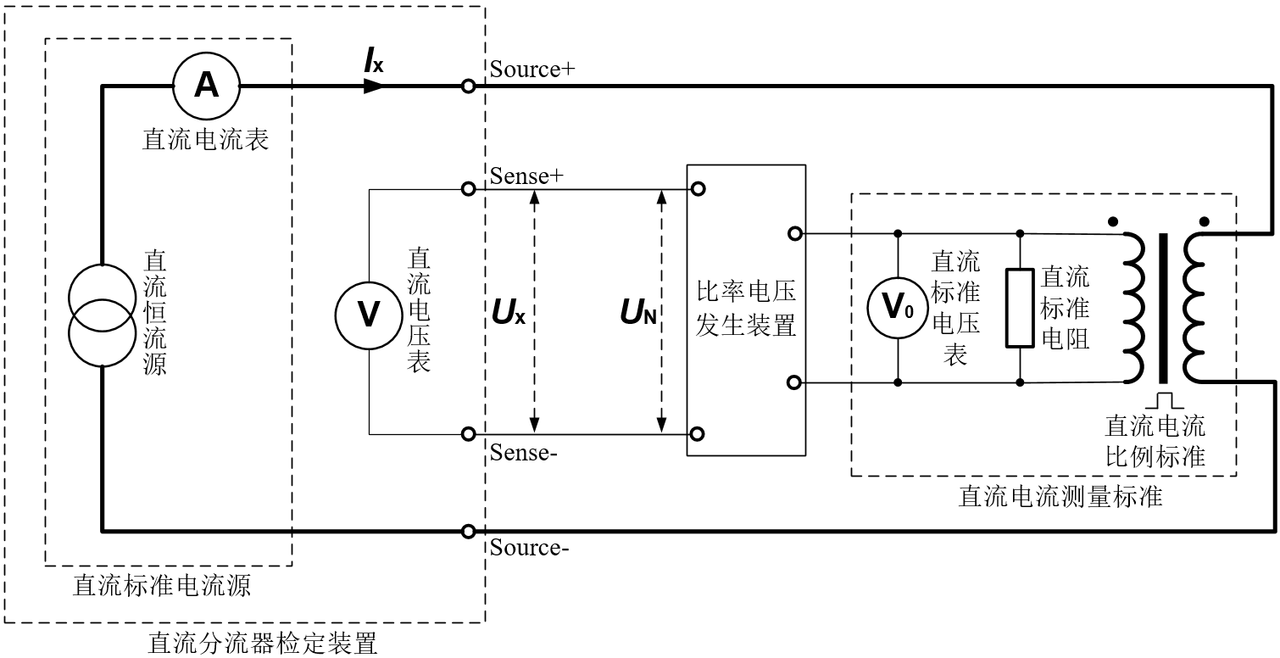

图5 标准源法直流分流器检定装置的校准线路图

（b）根据变比校准点调节装置电流输出，记录被校装置的电流示值*I*X、直流电流测量标准的电流标准值*I*N，若直流电流测量标准由直流电流比例标准、直流标准电阻、直流标准电压表等设备组成，则电流标准值*I*N可按公式（3）计算。

（c）根据变比校准点设置比率电压发生装置电压输出，记录比率电压发生装置的电压输出值*U*N、被校装置的直流电压表示值*U*X。

（d）被校装置的变比示值绝对误差按式（10）计算：



（e）被校装置的变比示值相对误差按式（11）计算：



式中：

——被校装置的变比示值绝对误差，A/V；

——被校装置的电流示值，A；

——被校装置的直流电压表示值，V；

——直流电流比例标准的变比，A/A；

——直流标准电压表V0的测量值，V；

——直流标准电阻的阻值，Ω；

——比率电压发生装置的示值，V；

——被校装置的变比示值相对误差，%。

B.对于采用比较法的被校装置，校准步骤如下：

（a）按图6所示校准示意图接线。

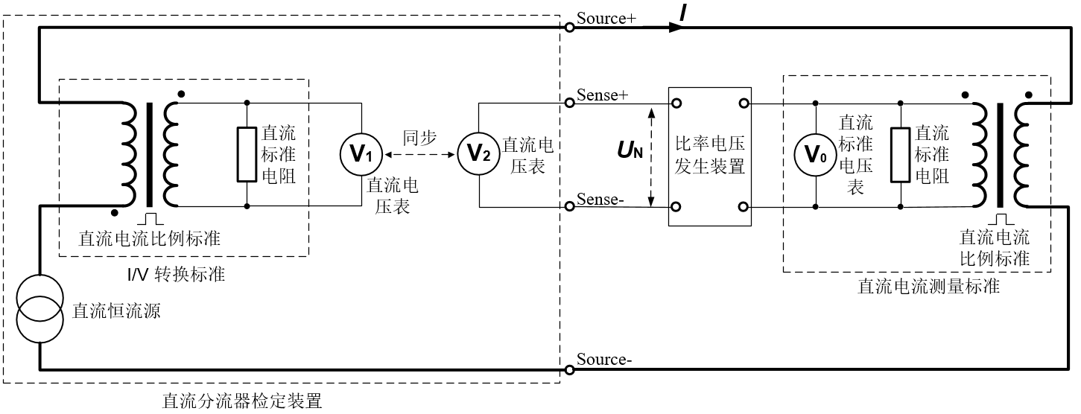

图6 比较法直流分流器检定装置的校准线路图

（b）根据变比校准点调节装置电流输出，记录直流电压表V1的测量值*U*1、直流电流测量标准的电流标准值*I*N，若直流电流测量标准由直流电流比例标准、直流标准电阻、直流标准电压表等设备组成，则电流标准值*I*N可按公式（3）计算。被校装置*I*X可按公式（4）计算。

（c）根据变比校准点设置比率电压发生装置电压输出，记录比率电压发生装置的电压输出值*U*N、被校装置的直流电压表V2的测量值*U*2。

（d）被校装置的变比示值绝对误差按式（12）计算：



（e）被校装置的变比示值相对误差按式（13）计算：



式中：

——被校装置的变比示值绝对误差，A/V；

——被检装置的I/V转换标准的变比，A/V；

——被检装置内直流电压表V1测得的I/V转换标准的输出电压，V；

*U*2——被检装置内直流电压表V2示值，V

——直流电流比例标准的变比，A/A；

——直流标准电压表V0的测量值，V；

——直流标准电阻的阻值，Ω；

——比率电压发生装置的示值，V；

——被校装置的变比示值相对误差，%。

C.对于采用测差法的被校装置，校准步骤如下：

（a）按图7所示校准示意图接线。

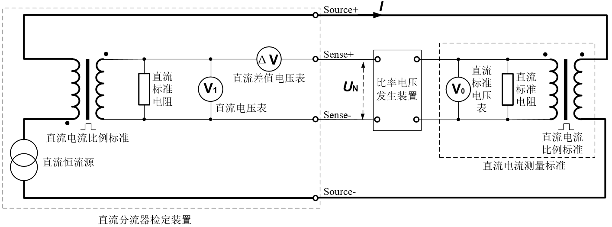

图7 测差法直流分流器检定装置的校准线路图

（b）调节装置输出校准点对应的电流值，记录直流电压表V1的测量值*U*1、直流电流测量标准的电流标准值*I*N，若直流电流测量标准由直流电流比例标准、直流标准电阻、直流标准电压表等设备组成，则电流标准值*I*N可按公式（3）计算。被校装置*I*X可按公式（4）计算。

（c）根据变比校准点设置比率电压发生装置电压输出，记录比率电压发生装置的电压输出值*U*N、被校装置的直流差值电压表示值*ΔU*。

（d）被校装置的变比示值绝对误差按式（14）计算：



（e）被校装置的变比示值相对误差按式（15）计算：



式中，

——被检装置的I/V转换标准的变比，A/V；

——被检装置内直流电压表V1测得的I/V转换标准的输出电压，V；

——由直流差值电压表ΔV测得的被检分流器与I/V转换标准的差值电压，V；

——直流电流比例标准的变比，A/A；

——直流标准电压表V0的测量值，V；

——直流标准电阻的阻值，Ω；

——比率电压发生装置的示值，V；

——被校装置的变比示值相对误差，%；

——直流标准电压表的示值，V；

——直流标准电压源的示值，V；

——被校装置变比的相对示值误差，%。

### 8 校准结果表达

校准结果应在校准证书上反映，校准证书应至少包含以下信息：

a）标题：“校准证书”；

b）实验室名称和地址；

c）进行校准的地点（如果与实验室的地址不同）；

d）证书的唯一性标识（如编号），每页及总页数的标识；

e）客户的名称和地址；

f）被校对象的描述和明确标识；

g）进行校准的日期，如果与校准结果的有效性和应用有关时，应说明被校对象的接收日期；

h）如果与校准结果的有效性应用有关时，应对被校样品的抽样程序进行说明；

i）校准所依据的技术规范的标识，包括名称及代号；

j）本次校准所用测量标准的溯源性及有效性说明；

k）校准环境的描述；

l）校准结果及其测量不确定度的说明；

m）对校准规范的偏离的说明；

n）校准证书或校准报告签发人的签名、职务或等效标识；

o）校准结果仅对被校对象有效的声明；

p）未经实验室书面批准，不得部分复制证书的声明。

校准原始记录格式见附录A，校准证书内页格式见附录B，校准证书校准结果页格式见附录C。

### 9 复校时间间隔

建议复校时间间隔为1年。送校单位也可根据实际使用情况自主决定复校时间间隔。

### 附录A

直流分流器检定装置校准原始记录

证书编号 ____________________________________

委托单位 __________________________________ 器具名称__________

型号/规格______________ 出厂编号 _________ 制造单位___________

校准所依据技术文件（代号、名称）________________________________

校准所使用的主要计量标准：

|  |  |  |  |
| --- | --- | --- | --- |
| 名称 | 型号/规格 | 出厂编号 | 不确定度/准确度 |
|  |  |  |  |
|  |  |  |  |
|  |  |  |  |

校准地点：______________________________________________________

校准环境条件：温度_________℃湿度_________% RH其他__________

1. 外观及工作正常性检查：

|  |  |
| --- | --- |
| 要求 | 检查结果 |
| 装置的外观应完好，各开关、按键等使用正常，不应有影响电气性能的机械损伤；通电后装置各项功能应正常，各开关和按键应能正常工作。 |  |

1. 装置电流示值误差：

2.1 采用标准源法的被检装置

|  |  |  |  |  |  |
| --- | --- | --- | --- | --- | --- |
| 量程 | 装置的电流示值*I*X | 直流电流比例标准的变比*K*IN | 直流标准电压表的测量值*U*0 | 直流标准电阻的阻值*R*0 | 测量结果不确定度（*k*=2） |
|  |  |  |  |  |  |
|  |  |  |  |  |

校准员： 核验员： 校准日期：

第×页共×页

2.2 采用比较法或测差法的被检装置

|  |  |  |  |  |  |  |
| --- | --- | --- | --- | --- | --- | --- |
| 量程 | 装置I/V转换标准的变比*K*1 | 直流电压表的示值*U*1 | 直流电流比例标准的变比*K*IN | 直流标准电压表的测量值*U*0 | 直流标准电阻的阻值*R*0 | 测量结果不确定度（*k*=2） |
|  |  |  |  |  |  |  |
|  |  |  |  |  |  |

1. 装置电流短期稳定性

|  |  |  |  |  |
| --- | --- | --- | --- | --- |
| 量程 | 装置的电流示值*I*X | 记录时间间隔 | 输出电流标准值*I*i | 测量结果不确定度（*k*=2） |
|  |  |  |  |  |
|  |
|  |
|  |  |  |  |  |
|  |
|  |

1. 装置电流纹波

|  |  |  |  |  |  |  |
| --- | --- | --- | --- | --- | --- | --- |
| 量程 | 装置的电流示值*I*X | 直流电流比例标准的变比*K*IN | 标准电压表的交流有效值*U*AC | 直流标准电阻的阻值*R*0 | 直流电流测量标准的电流标准值*I*N | 测量结果不确定度（*k*=2) |
|  |  |  |  |  |  |  |
|  |  |  |  |  |  |  |
|  |  |  |  |  |  |  |

校准员： 核验员： 校准日期：

第×页共×页

1. 装置变比示值误差：

5.1采用标准源法的被校装置

|  |  |  |  |  |
| --- | --- | --- | --- | --- |
| 装置的电流示值*I*X | 装置的直流电压表示值*U*X | 直流电流测量标准的电流标准值*I*N | 比率电压发生装置的电压输出值*U*N | 测量结果不确定度（k=2) |
|  |  |  |  |  |
|  |  |  |  |  |

若直流电流测量标准由直流电流比例标准、直流标准电阻、直流标准电压表等设备组成

|  |  |  |  |  |  |  |
| --- | --- | --- | --- | --- | --- | --- |
| 装置的电流示值*I*X | 装置的直流电压表示值*U*X | 直流电流比例标准的变比*K*IN | 直流标准电压表的测量值*U*0 | 直流标准电阻的阻值*R*0 | 比率电压发生装置的电压输出值*U*N | 测量结果不确定度（k=2) |
|  |  |  |  |  |  |  |

5.2采用比较法的被校装置

|  |  |  |  |  |  |  |  |
| --- | --- | --- | --- | --- | --- | --- | --- |
| 装置的直流电压表V1示值*U*1 | 装置的I/V转换标准的变比*K*1 | 装置的直流电压表V2示值*U*2 | 直流电流比例标准的变比*K*IN | 直流标准电压表的测量值*U*0 | 直流标准电阻的阻值*R*0 | 比率电压发生装置的电压输出值*U*N | 测量结果不确定度（k=2) |
|  |  |  |  |  |  |  |  |

5.3采用测差法的被校装置

|  |  |  |  |  |  |  |  |
| --- | --- | --- | --- | --- | --- | --- | --- |
| 装置的直流电压表V1示值*U*1 | 装置的I/V转换标准的变比*K*1 | 直流差值电压表示值*ΔU* | 直流电流比例标准的变比*K*IN | 直流标准电压表的测量值*U*0 | 直流标准电阻的阻值*R*0 | 比率电压发生装置的电压输出值*U*N | 测量结果不确定度（k=2) |
|  |  |  |  |  |  |  |  |

校准员： 核验员： 校准日期：

第×页共×页

### 附录B

校准证书内页格式

证书编号XXXXXX-XXXX

|  |  |  |  |  |  |  |
| --- | --- | --- | --- | --- | --- | --- |
| 校准机构授权说明： | | | | | | |
| 校准环境条件及地点： | | | | | | |
| 温度 | ℃ | | 地点 | |  | |
| 相对湿度 | % | | 其它 | |  | |
| 校准所依据的技术文件（代号、名称）： | | | | | | |
| 校准所使用的主要测量标准： | | | | | | |
| 名称 | 测量范围 | 不确定度／准确度等级 | | 检定／校准证书编号 | | 证书有效期至 |
|  |  |  | |  | |  |

注：

1. XXXXXX仅对加盖“XXXXXX校准专用章”的完整证书负责。
2. 本证书的校准结果仅对所校准的对象有效。
3. 未经实验室书面批准，不得部分复印证书。

### 附录C

校准证书校准结果页格式

证书编号XXXXXX-XXXX

校准结果

|  |  |  |  |  |  |  |  |  |  |  |  |  |  |  |  |  |  |  |  |  |  |  |  |  |  |  |  |  |  |  |  |  |  |  |  |  |  |  |  |  |  |  |  |  |  |  |  |  |  |  |  |  |  |  |  |  |  |  |  |  |  |  |  |  |  |  |  |  |  |  |  |  |  |  |  |  |  |  |  |  |  |  |  |  |  |  |  |  |  |  |  |  |  |  |  |  |  |  |  |  |  |
| --- | --- | --- | --- | --- | --- | --- | --- | --- | --- | --- | --- | --- | --- | --- | --- | --- | --- | --- | --- | --- | --- | --- | --- | --- | --- | --- | --- | --- | --- | --- | --- | --- | --- | --- | --- | --- | --- | --- | --- | --- | --- | --- | --- | --- | --- | --- | --- | --- | --- | --- | --- | --- | --- | --- | --- | --- | --- | --- | --- | --- | --- | --- | --- | --- | --- | --- | --- | --- | --- | --- | --- | --- | --- | --- | --- | --- | --- | --- | --- | --- | --- | --- | --- | --- | --- | --- | --- | --- | --- | --- | --- | --- | --- | --- | --- | --- | --- | --- | --- | --- | --- |
| 1. 外观及工作正常性检查：  |  |  | | --- | --- | | 要求 | 检查结果 | | 装置的外观应完好，各开关、按键等使用正常，不应有影响电气性能的机械损伤；通电后装置各项功能应正常，各开关和按键应能正常工作。 |  |  1. 电流示值误差：  |  |  |  |  |  |  | | --- | --- | --- | --- | --- | --- | | 量程 | 设置值 | 标准值 | 示值误差 | 最大允许误差 | 测量结果不确定度（*k*=2） | |  |  |  |  |  |  | |  |  |  |  |  | |  |  |  |  |  | |  |  |  |  |  |  1. 电流短期稳定性  |  |  |  |  |  |  | | --- | --- | --- | --- | --- | --- | | 量程 | 记录时间间隔 | 输出电流值 | 短期稳定性 | 最大允许误差 | 测量结果不确定度（*k*=2） | |  |  |  |  |  |  | |  |  |  |  |  |  | |  |  |  |  |  |  | |  |  |  |  |  |  |  1. 电流纹波  |  |  |  |  | | --- | --- | --- | --- | | 量程 | 电流纹波有效值 | 电流纹波系数 | 测量结果不确定度（*k*=2) | |  |  |  |  | |  |  |  | |  |  |  | |  |  |  | |  |  |  |  1. 变比示值误差：  |  |  |  |  |  | | --- | --- | --- | --- | --- | | 电流设定值 | 电流标准值 | 实测值 | 允许误差 | 示值误差 | |  |  |  |  |  | | 变比设定值 | 变比标准值 | 实测值 | 允许误差 | 示值误差 | |  |  |  |  |  | |
| 校准结果不确定度的评估和表述均符合JJF1059的要求 |
| 敬告：  1. 被校准仪器修理后，应立即进行校准。  2. 在使用过程中，如对被校准仪器的技术指标产生怀疑，请重新校准。  3. 根据客户要求和校准文件的规定，通常情况下12个月校准一次。 |

校准员：__________ 核验员：__________

### 附录D

直流分流器检定装置变比测量结果不确定度评定示例

（采用标准源法的被校准置）

1测量方法

* 1. 环境条件：温度（20±1）℃，湿度（40％~70％）RH。

1.2测量标准：0.005级直流分流器检定装置校准仪；

1.3被测对象：0.02级直流分流器校准装置。

1.4测量方法：采用本规范7.2.6 (A)的方法将被检装置与标准器通过合适的测试线连接，按变比校准点设置被检装置的电流输出和标准器的变比输出，记录被检装置、标准器的变比读数，按公式（11）计算变比示值误差。

2测量模型

被校装置的变比示值误差可表示为：



考虑到被校装置有效分辨力以及标准器稳定性对测量结果的影响，测量模型成为：



式中：

——被校装置的变比示值绝对误差，A/V；

——被测装置的变比示值，A/V；

——标准器的变比示值，A/V；

——被校装置的有效分辨力对测量结果的影响，A/V；

——标准器的稳定性对测量结果的影响，A/V；

3 方差及灵敏系数

按公式：

方差：

由于各输入量之间不相关，则灵敏系数为：

，，，，

4 影响量（输入量）的标准不确定度评定

4.1 A类不确定度评定：

A类不确定度各分量可用实验标准差表征。

按变比100A/100mV选择被检装置和标准器的合适量程，设置被检装置输出直流电流100 A，标准装置输出变比100A/100mV，选择，在相同环境条件下，重复测量10 次，获得数据如表D.1。

表D.1 重复性测试数据

|  |  |
| --- | --- |
| 次数 | （A/V） |
| 1 | 1000.101 |
| 2 | 1000.100 |
| 3 | 1000.101 |
| 4 | 1000.102 |
| 5 | 1000.101 |
| 6 | 1000.102 |
| 7 | 1000.102 |
| 8 | 1000.101 |
| 9 | 1000.101 |
| 10 | 1000.102 |

测量结果的平均值：



单次测量值的实验标准偏差：



则

4.2 B类不确定度的评定：

B类不确定度分量的来源：

4.2.1校准100A/100mV点位时，标准器经上级计量机构量值传递合格，使用说明书技术指标给出100A/100mV点最大允许误差为：e=±(0.0035%×RD+0.001%A/V)=±0.046A/V，其半宽度a=0.046A/V，在区间内认为服从均匀分布，包含因子k=，则



4.2.2由被测装置的分辨力引入的不确定度分量

被测装置在直流电流100A/100mV点的分辨力为1×10-2A，在区间内服从均匀分布



4.2.2由直流标准表的分辨力引入的不确定度分量

标准器在变比100A/100mV点的分辨力为1×10-2A/V，在区间内服从均匀分布



以上四个不确定度分量的标准不确定度如下表D.2：

表D.2 标准不确定度评定汇总表

|  |  |  |  |  |  |
| --- | --- | --- | --- | --- | --- |
| 输入量 | 不确定度来源 | 标准不确定度/(A/V) | 概率分布 | 灵敏系数 | 不确定度分量  /(A/V) |
|  | 被校装置的重复性 | 6.8×10-4 | 正态 | 1 | 6.8×10-4 |
|  | 标准器的最大允许误差 | 2.7×10-2 | 均匀 | -1 | -2.7×10-2 |
|  | 被校装置的分辨力 | 5.8×10-3 | 均匀 | 1 | 5.8×10-3 |
|  | 标准器的分辨力 | 5.8×10-3 | 均匀 | -1 | -5.8×10-3 |

考虑到被校准装置读数的重复性和分辨力存在重复，在合成标准不确定度时将二者中较小值舍去，则：



5 扩展不确定度

，取包含因子*k*=2，由此得到在测试点100A/100mV测试点校准结果的扩展不确定度为：



换算至相对扩展不确定度为：。